ALUNO:_________________________________

PROFESSOR: Davison Lucas Mendes Viana
dlucasmv@gmail.com

Lei de Ohm
O que se pretende:

- Compreender como a equação da lei de Ohm se relaciona a circuitos simples.
- Compreender como a corrente elétrica muda quando a resistência do circuito varia ao passo que a diferença de potencial se mantem constante.
- Compreender como a corrente elétrica muda quando a diferencia de potencial do circuito varia enquanto a resistência se mantem constante.

Conceitos relacionados:

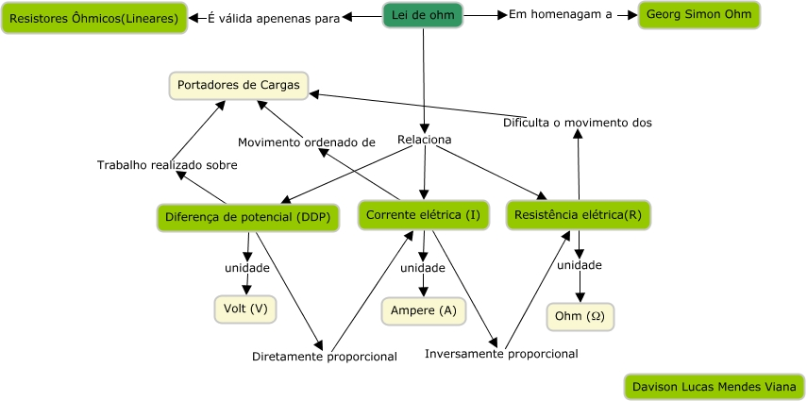

Onde encontrar a simulação:

Vá ao endereço: https://phet.colorado.edu/en/simulation/ohms-law, a simulação é totalmente compatível com html5 e pode ser utilizada diretamente em seu navegador. Recomenda-se, antes, ler as instruções abaixo.

Como utilizar a simulação:
Existem dois cursores principais, um para voltagem e um para resistência elétrica. No cursor “voltage” é possível mudar a voltagem do circuito aumentando-a ou, diminuindo-a. Já no cursor “resistance” é possível mudar o valor da corrente elétrica no circuito.
Existem, também, um botão para silenciar a simulação e, um outro para reinicia-la.

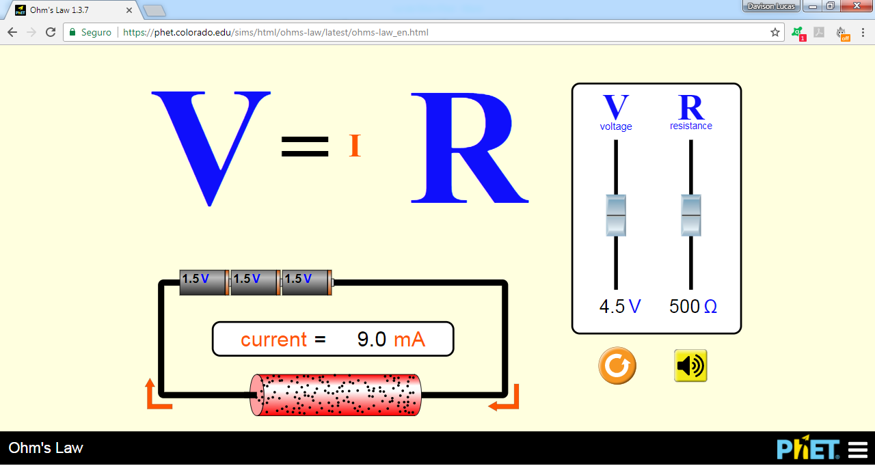

Assim, ao mudar os valores de voltagem e resistência do circuito é possível analisar o que ocorre com a corrente elétrica do circuito.

Qual a sua Atividade?

Para cada valor de V (voltagem), mantendo-se a R (resistência) constante, preencha o quadro abaixo.
Voltagem (V) | Resistência (Ω) | Corrente (mA)
1,5 | 500
3,0 | 500
4,5 | 500
6,0 | 500

Para cada valor de R (resistência), mantendo-se a V (voltagem constante, preencha o quadro abaixo.
Voltagem (V) | Resistência (Ω) | Corrente(mA)
4,5 | 300
4,5 | 500
4,5 | 800
4,5 | 1000

O que você pode concluir sobre as relações de proporcionalidade entre as grandezas relacionadas na equação da lei de Ohm?
____________________________________________________________________________________________________________________________________________________________________________________________________________________________________________________________

Atividade Complementar

- Determine as resistências de um circuito com corrente elétrica variando em, 0,8A, 0,9A, 1A, e submetido a uma diferença de potencial de 6V.

- Faça uma análise comparativa dos dados obtidos.

Para saber mais!

http://www.audioacustica.com.br/exemplos/Lei_de_Ohm/Lei_de_Ohm.html

http://brasilescola.uol.com.br/fisica/a-lei-ohm.htm

https://www.mundodaeletrica.com.br/lei-de-ohm/

https://www.youtube.com/watch?v=JFUBx2QsEhg

